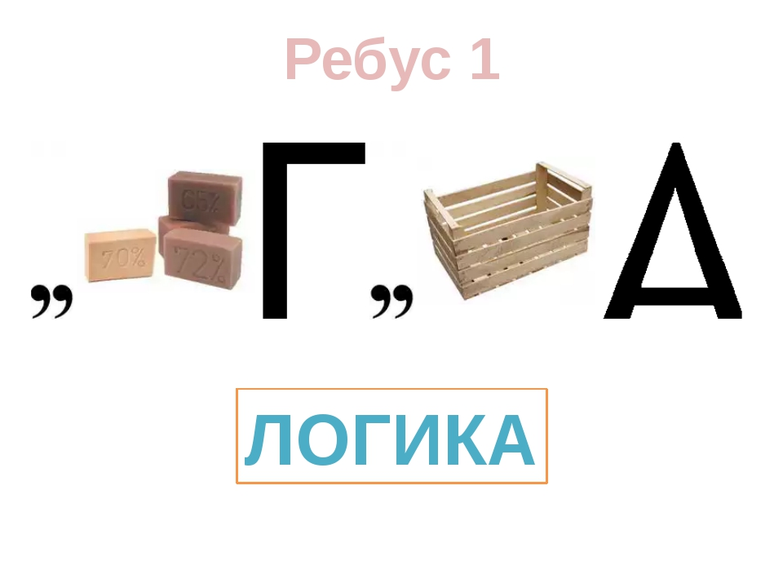

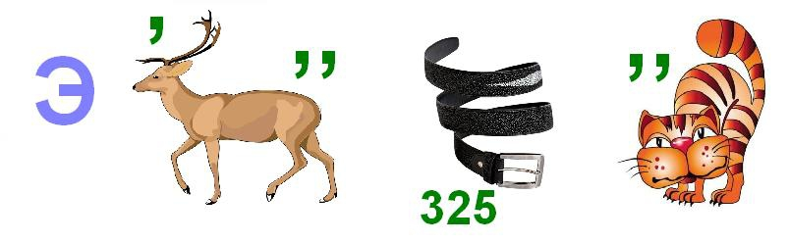

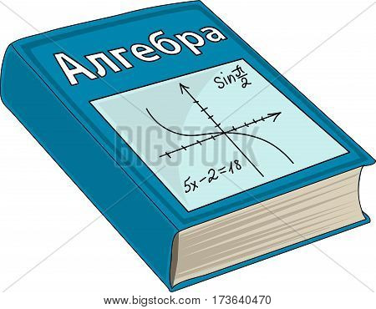
Приложение 1

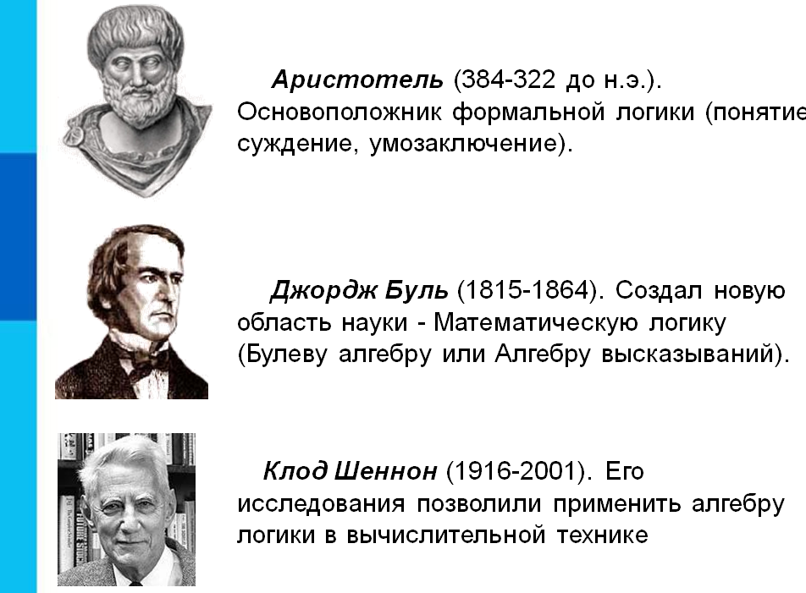

1-й вариант
- Определите тип высказывания:
a) Усы имеют некоторые звери;
b) Все роботы – машины;
c) В високосном году 366 дней.

- Возле почты растут шесть деревьев: сосна, береза, липа, тополь, ель, клен. Какое из этих деревьев самое высокое и какое - самое низкое, если известно, что береза ниже тополя, а липа выше клена, сосна ниже ели, липа ниже березы, сосна выше тополя?

Приложение 1

2-й вариант
- Определите тип высказывания:
- Великий русский ученый Ломоносов родился в 1711 году.
- Пройденное расстояние вычисляется как произведение скорости на время.
- Луна – спутник Земли.

- Воронов, Павлов, Левицкий и Сахаров – 4 талантливых молодых человека. Один из них танцор, другой – художник, третий – певец, а четвертый – писатель. Известно, что:
Воронов и Левицкий – сидели в зале консерватории в тот вечер, когда певец дебютировал в сольном концерте;
Павлов и писатель вместе позировали художнику;
Писатель написал биографическую повесть о Сахарове, и собирается написать о Воронове;
Воронов никогда не слышал о Левицком.
Кто чем занимается?

